24.09.2018г. на отделении «ОиПП» проведены классные часы
в группах 204,225,325
тема классного часа: «Творчество А.Вознесенского».

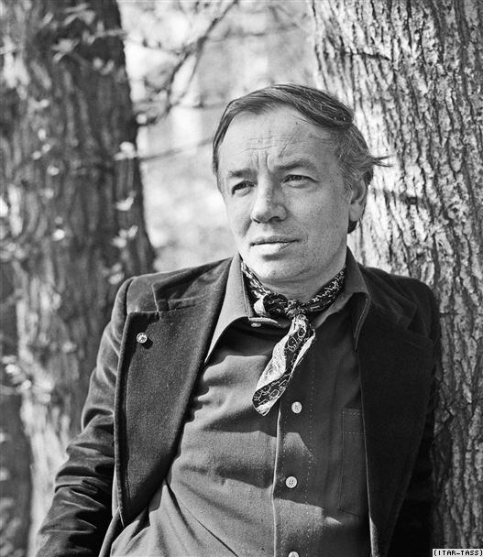

Затем он отправился получать высшее образование в институт архитектуры.
Но перед этим, совсем подростком осмелился отправить свои лучшие на тот момент стихи самому Б.Пастернаку.
Наверное, с этого самого момента и завязалась их дружба.
С тех пор Андрей стал регулярно писать стихотворения, и делал это в абсолютно новом стиле. Его несколько произведений были опубликованы.
Вскоре стихотворений накопилось на целый сборник, который был издан во Владимире.
После того, как стихи дошли до власти предержащих, пришла команда уничтожить все изданные книги.
Редактор была немедленно уволена, так как стихи не отражали тех принципов, которые насаждались повсеместно в то время.

24.09.2018г. на отделении «ОиПП» проведены классные часы
в группах 102, 104
тема классного часа: «Герои наших дней».

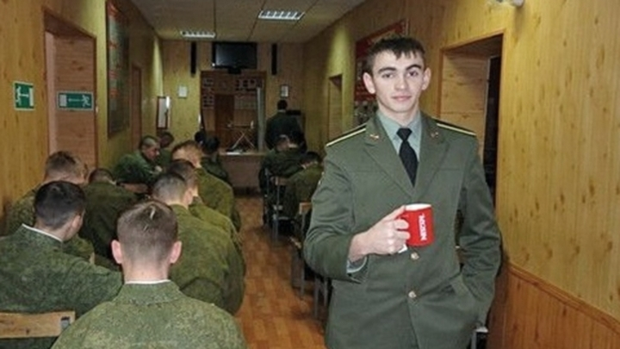

Офицер спецназа, 25-летний лейтенант Александр Прохоренко погиб под Пальмирой, выполняя задачи по наведению ударов российской авиации по боевикам ИГИЛ.
Он был обнаружен террористами и, оказавшись в окружении, не пожелал сдаваться, и вызвал огонь на себя.
Ему было присвоено звание Героя России посмертно, а его именем назвали улицу в Оренбурге.
Подвиг Александра Прохоренко вызвал восхищение не только в России.
Две французские семьи пожертвовали награды, в числе которых был и орден Почетного легиона.

Мероприятие проведено библиотекарем Коваленко Л.Н.

